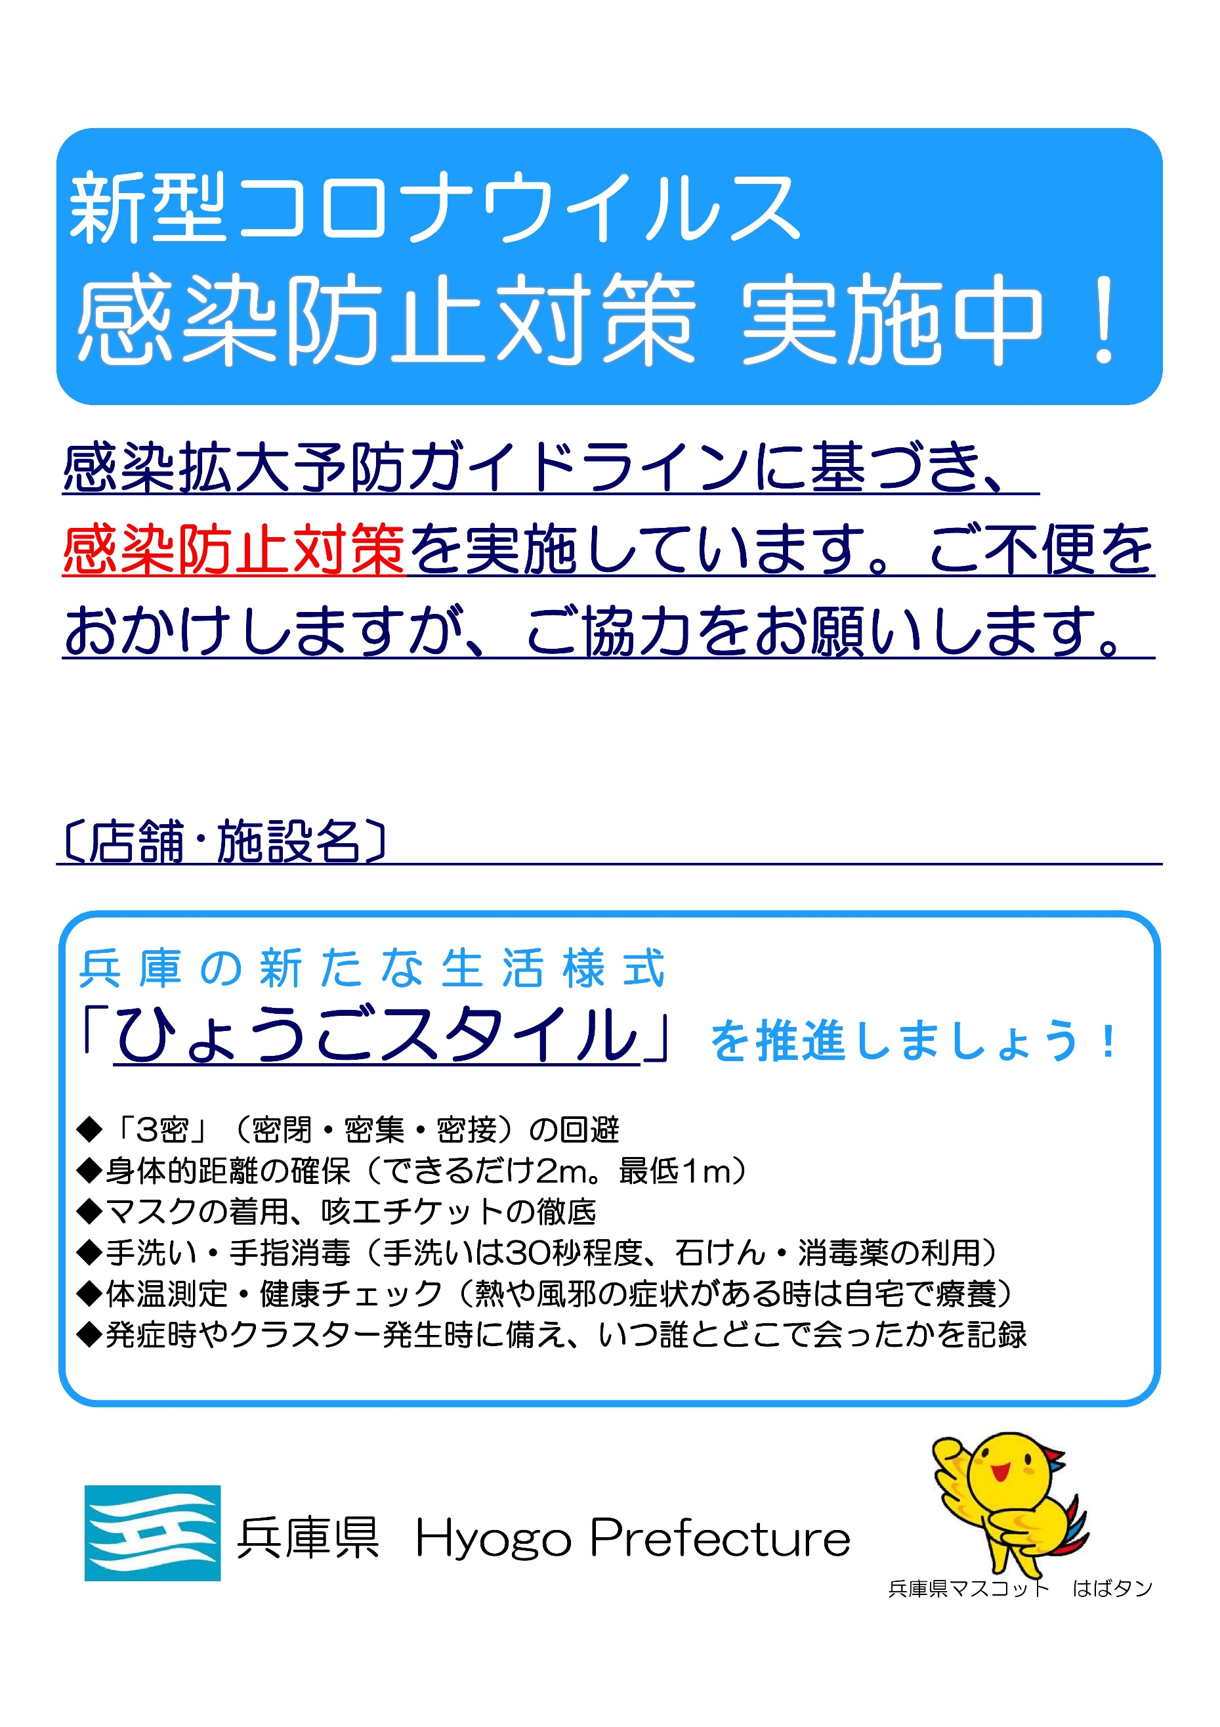

店舗又は施設名を入力ください。